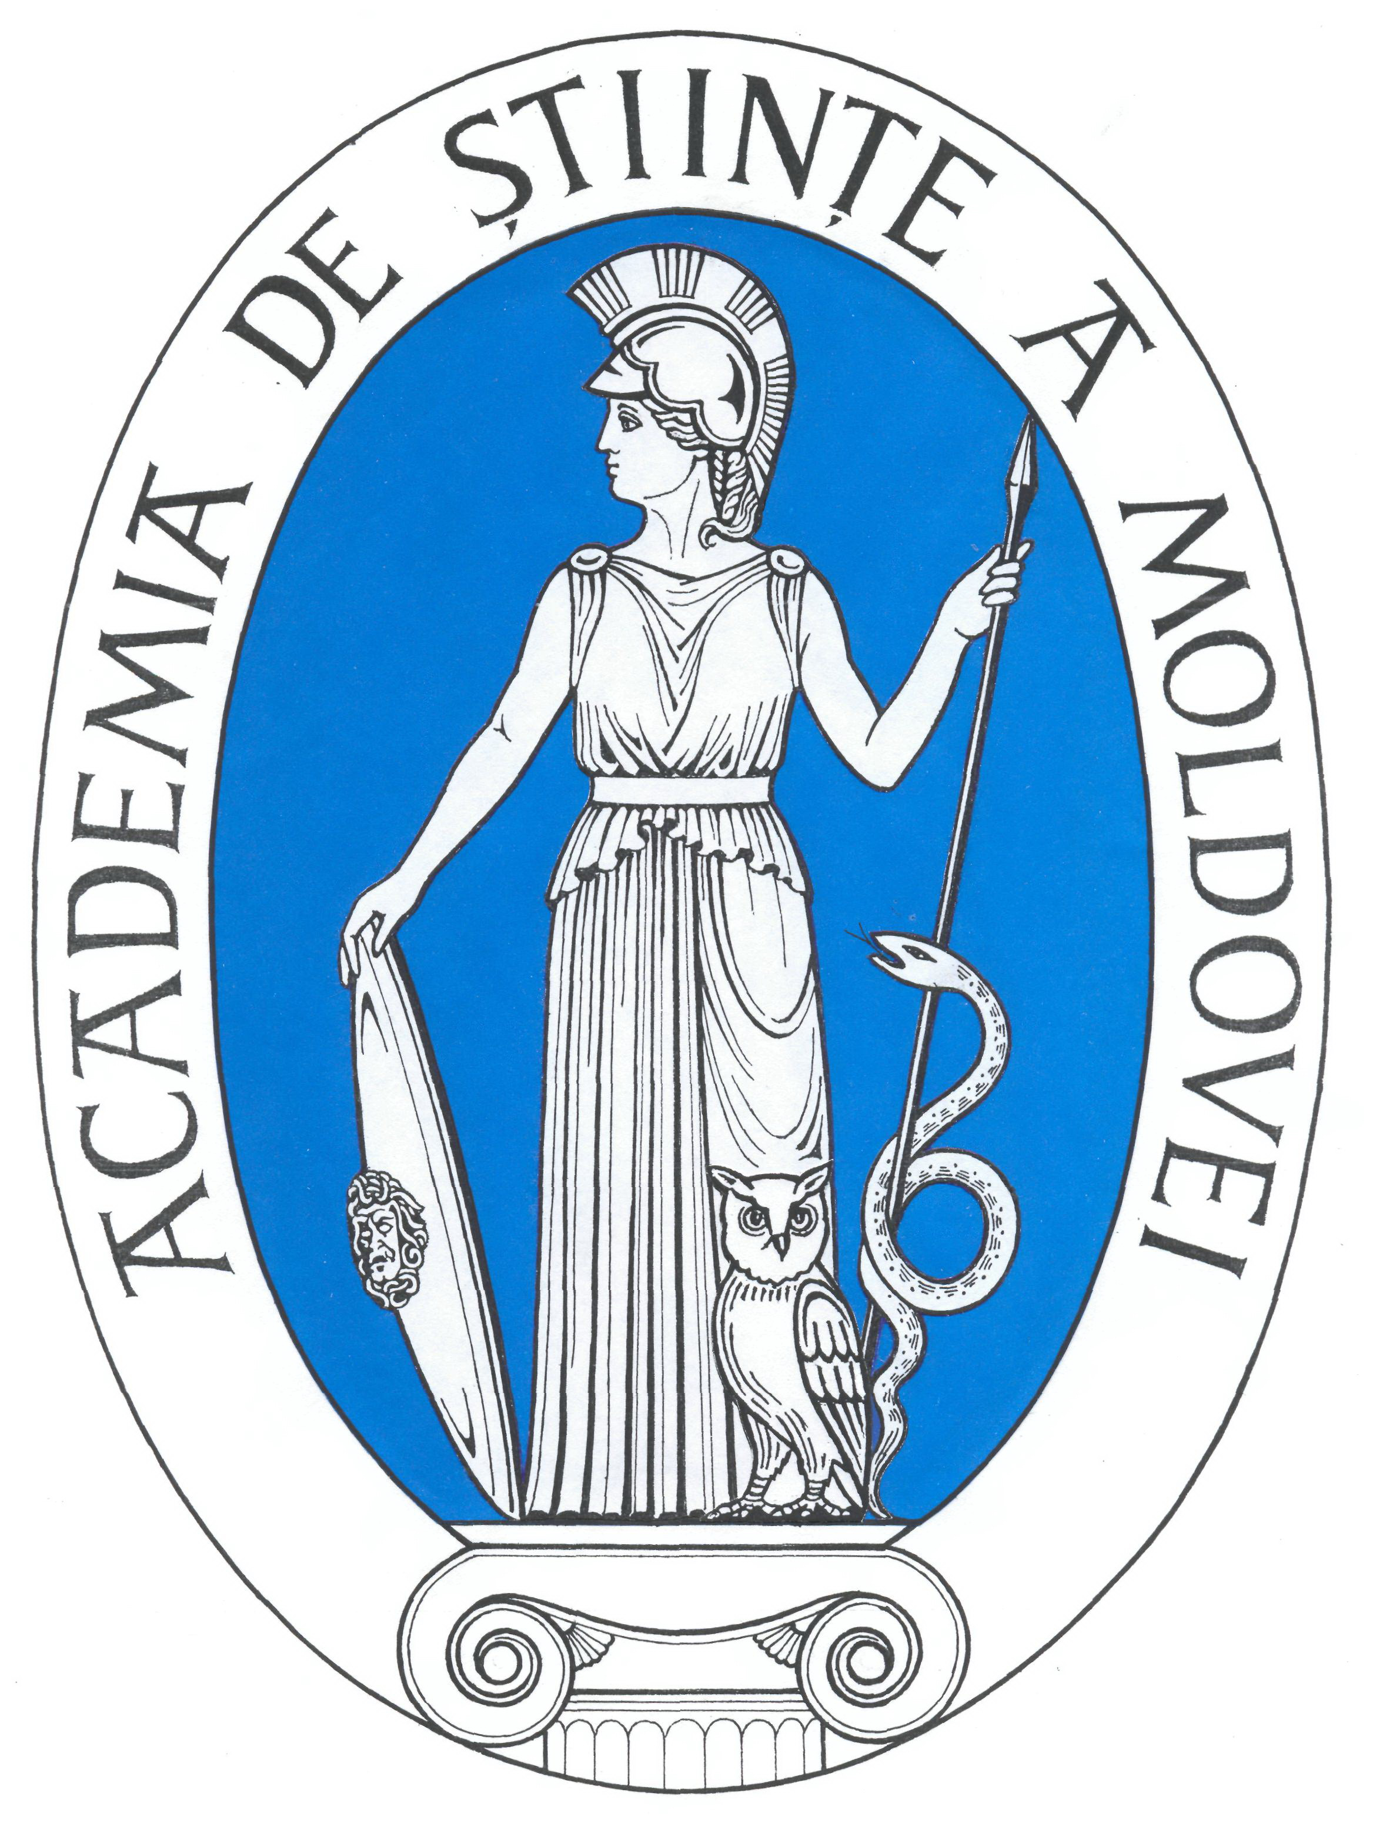


FORMULAR DE participare
la lucrările Conferinţei internaţionale cu genericul

„Programul Cadru 7 – oportunităţi pentru întreprinderi mici şi mijlocii (IMM)”
09 octombrie 2009, Chişinău

Nume
Prenume
Instituţia
Departamentul
Titlul
Funcţia
Adresa completă
E-mail
Telefon
Fax

Vă rugăm să expediaţi formularul completat la adresa de e-mail diana.grozav@aitt.md sau la numărul de fax 54-92-10 pînă la data de 21 august 2009.

Informaţii suplimentare puteţi solicita la numărul de telefon 21-04-93.

